附件3：
中国人民大学远程学历教育项目2015年招生简章
一、中国人民大学网络教育简介
中国人民大学（Renmin University of China）是一所以人文社会科学为主的综合性研究型全国重点大学，直属于教育部，由教育部与北京市共建。目前学校是国家“985工程”和“211工程”重点建设的大学之一。
1998年，中国人民大学创办了我国第一所完全采用互联网教学的网上大学——网上人大。网上人大主要面向在职人员，基于互联网，实行业余、分散式学习。今天，网上人大的办学能力和办学质量国内领先，逐渐发展为中国网络教育的标杆，成为我国最具影响力的网上大学之一。
目前，网上人大共开设了涵盖4个层次的15个本、专科专业，累计开发网络课程300余门，在全国100余个城市设立了教学服务中心，在读学生5万5千余人，累计注册学生近15万人。
网上人大秉持“教育以服务为中心、服务以学生为中心、服务以学习为中心”的育人理念，率先在国内实行了完全适合在职成人网络学习特点的“选课制”、“学分制”、“弹性学习期限制”和“预约考试制”等教学管理模式;并依托强大的由专业教师、教学设计、媒体制作和技术开发人员、教学管理人员等组成的学习支持服务队伍，在专业课程学习指导、学习管理服务、信息咨询服务、技术支持、校园文化建设等方面发挥着重要作用，为确保远程学习质量提供了强有力的保障。
二、招生专业与办学层次
招生层次 | 专业
高中起点专科 | 人力资源管理、金融学、会计学、会计学（AIA方向）（限本科）、国际经济与贸易、工商管理、工商管理（物流管理方向）、财务管理（限本科）、市场营销、市场营销（互联网营销方向）、传播学（限本科）、财政学、法学、公共事业管理、社会工作、汉语言文学
高中起点本科
专科起点本科
本科第二学历
各专业教学计划及课程设置详见：http://www.cmr.com.cn/html/xljy/zszl/jxjh/
三、各层次招生条件
高中起点专科、本科：须具有高中、职高、技校或中专等毕业证书。
专科起点本科：须具国民教育序列专科毕业证书。
本科第二学历：须具国民教育序列本科毕业证书。
四、学制、学习期限、学分与优惠学费标准
【注】中国人民大学网络教育采用一费制，无报名费、无选课费、无考试费等其他杂费
层次 | 高中起点专科  各专业 | 高中起点本科  各专业 | 专科起点本科  各专业 | 本科第二学历  各专业
学制 | 3年 | 5年 | 3年 | 3年
学习期限 | 2.5-5年 | 5-7年 | 2.5-5年 | 2.5-5年
总学分 | 80学分 | 150学分 | 80学分 | 80学分
总学分 | 80学分 | 150学分 | 法学跨专业100学分 | 法学跨专业100学分
原学费标准 | 120元/学分 | 120元/学分 | 130元/学分 | 130元/学分
优惠学费标准 | 95元/学分 | 95元/学分 | 100元/学分 | 100元/学分
优惠后总学费 | 7600 | 14250 | 8000（法学跨专业除外） | 6900（法学跨专业除外）
首次交费 | 2850 | 2850 | 3000 | 3000
首次交费 | 以上各层次各专业首次交费时需预交450元教材费，毕业时多退少补。
其它政策 | 1：报读专科年满28周岁，办理代修手续可不修大学英语。  2：报读本科段年满40周岁，办理代修手续可不修大学英语。  3：英语、计算机课程符合免修条件可办理免修，不交学费取得学分。
五、报名办法及具体要求
报名时间 | 即日起——2015年9月20日
报名材料 | 本人持以下3份材料到学院直属报名点现场报名：  二代身份证原件、原毕业证原件或复印件、北京市教育工会审核盖章的报名申请表
六、入学测试及录取办法
1：中国人民大学网络教育北京地区试点取消文化课考试入学方式，将入学考试改革为《网络教育学习能力评估》。评估方式为报名现场面试加问卷评估，评估是否具备互联网学习能力，评估合格即被录取。
2：符合免试条件的免试入学，免试条件为：具备非国家承认专科及以上学力毕业证书报读高中起点免试入学；具备应往届成人高考最低录取分数线成绩免试入学；本科第二学历免试入学；以及符合其他免试入学条件的可免试录取入学。
七、学习方式
主要通过计算机互联网进行业余、分散式教学，学生在任何时间和地点自由进行课程学习。主要教学环节有：
1：现场导学通过导学资料，详细了解如何进行网络课堂学习，及学习过程中需要注意事项
2：自主学习，即多媒体课程网上自学，主要内容有课程大纲、教师讲解、相关案例、背景资料、例题分析、综合练习等组成。
3：网上讨论通过网络（ BBS ）在师生之间和同学之间进行。 课程作业采取网络题库形式，学生随机抽取，网上提交。
八、特色服务
1：微信终端课堂学习平台，掌上移动选课、学习、考试预约等操作更加便利。
2：专属、一站式个性化学习空间，享受终身的学习服务。
3：班主任全程跟踪指导，督学、督考保障您的学习进度。
4：真实的校园文化生活，丰富的集体活动，学习之余感受真实的校园生活。
5：专职辅导老师队伍辅导教学，随时解答学习中的问题。
6：部分课程免费考前面授辅导，本科段同学统考免费考前辅导班。
7:7大直属报名点，就近选择办理各项事务。
九、毕业证书与学位证书
1:符合毕业条件者颁发中国人民大学毕业证书（网络教育），国家承认学历，教育部统一电子注册。
2:符合学士学位授予条件者授予中国人民大学学士学位。具体学位授予条件可电话咨询。
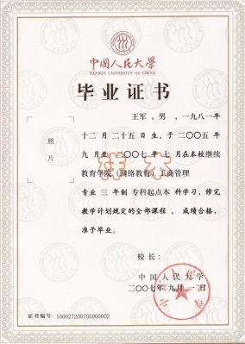
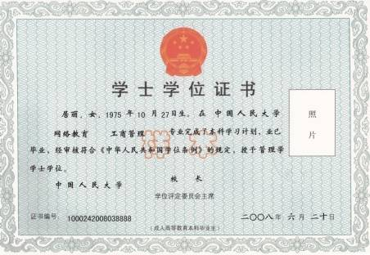
证书样本具体见网址: http://www.cmr.com.cn/html/xljy/zszl/zsyb/1410.html
十、咨询电话、报名地址及工作时间（工作时间：周一至周日9—17时，法定假日除外）
中国人民大学网络教育学院网址：www.cmr.com.cn
中国人民大学直属报名点 | 咨询电话 | 地址
中国人民大学教学中心 | 82500135 | 中关村大街甲59号中国人民大学文化大厦4层404室
清华东路教学服务中心 | 53261777 | 清华东路甲7号中国人民大学继续教育学院网教楼101室
张自忠路报名点 | 64039621 | 张自忠路3号
方庄报名点 | 67699684 | 宋庄路嘉业大厦2期2号楼107
回龙观报名点 | 81746869 | 回龙观冠庭园10号楼2单元402
石景山万达报名点 | 88696495 | 石景山区石景山路万达广场F座106
通州报名点 | 56237236 | 北苑路155号北京大唐高新技术创业园（电信科学技术仪表研究所）东楼305 (国泰百货向西300米院内)

